淡江時報 第 854 期
校園杜鵑盛開 美不勝收
學校要聞
三月是春暖花開的季節，淡江校園裡的杜鵑花紛紛綻放，全校師生每年都能幸運一睹這場美麗的杜鵑盛會。（攝影／賴意婕）
2012/03/26

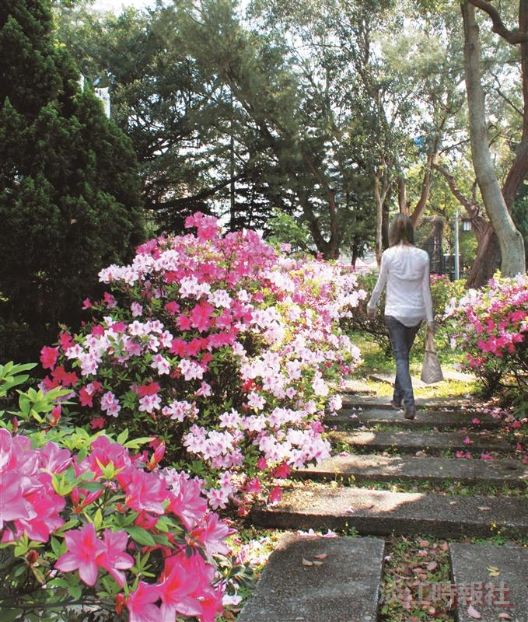
三月是春暖花開的季節，淡江校園裡的杜鵑花紛紛綻放，全校師生每年都能幸運一睹這場美麗的杜鵑盛會。（攝影／賴意婕）

